Ime i Prezime

*********

JAVNA POKRETNA MREŽA

2. LABORATORIJSKA VJEŽBA

**Simulator Environment Architecture**

Signalizacija između čvorova

Otvorili smo SCCP dekoder.

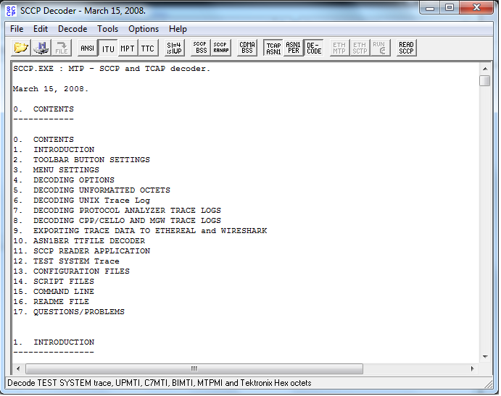

Slika 1. SCCP dekoder

Preko izbornika „File -> Open“ otvorili smo stvorenu datoteku „scenario 1“, a prilikom njezinog otvaranja, odabrali smo protokol „Standard ISUP Q.763.“

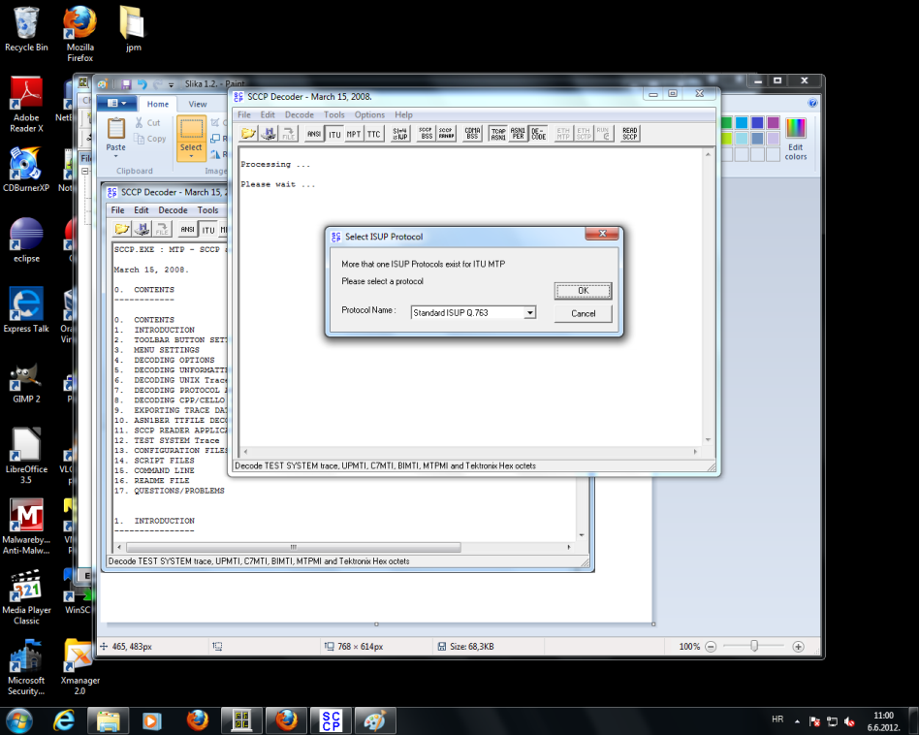

Slika 2. Odabir protokola

Pritiskom na ikonu „Read SCCP“ u desnom gorenjem kutu aktivirali smo prozor s pregledom signalizacije. S lijeve strane prikazane su sve signalizacijske poruke koje su se izmjenile između čvorova, dok se na desnoj strani nalaze sve potrebne informacije vezane uz te poruke.

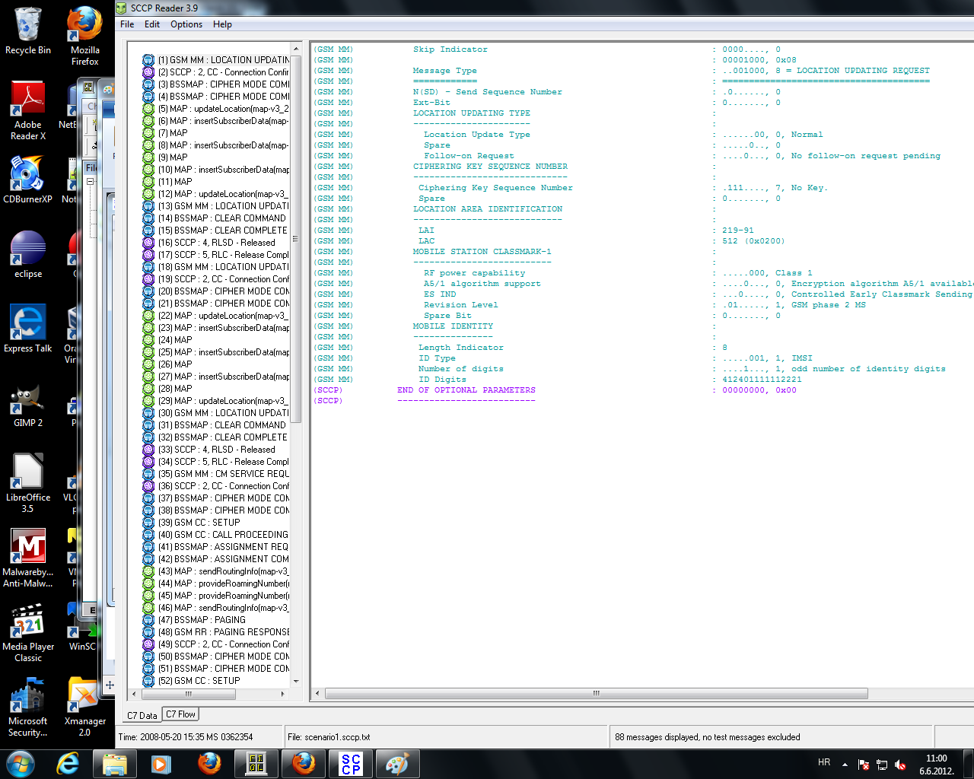

Slika 3.1. C7 Data

Pritiskom na tipku „C7 Flow“ dobili smo grafički prikaz izmjene signalizacijskih poruka.

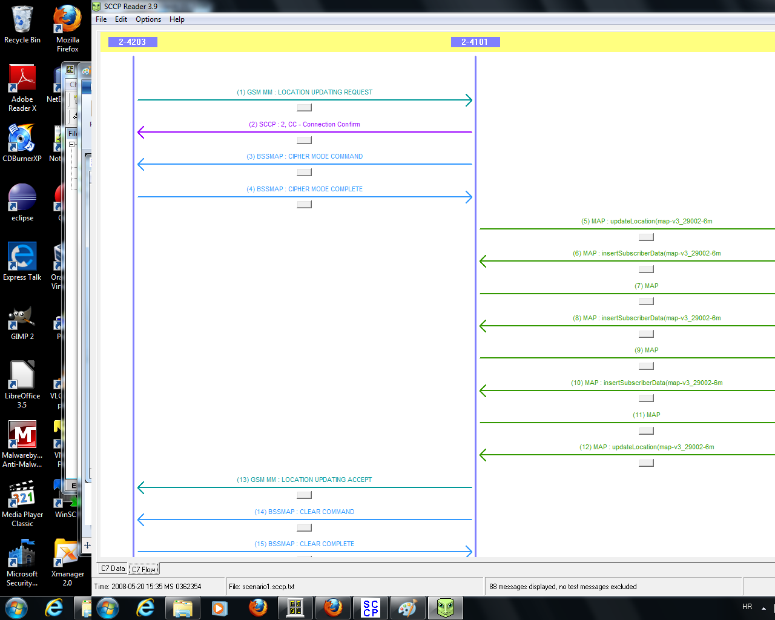

Slika 3.2. C7 Flow

MSISDN broj pokretnog uređaja koji inicira komunikaciju je 9137711111F1'H.

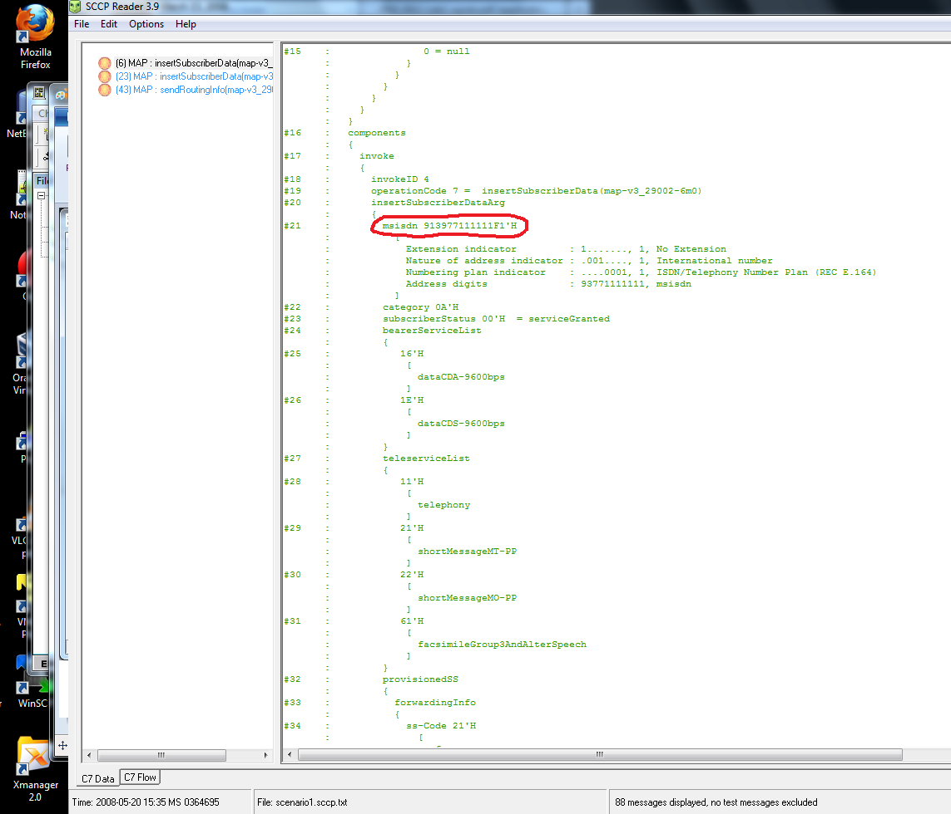

Slika 3.3. MSISDN broj uređaja koji inicira komunikaciju

MSISDN broj pozivanog uređaja je 9137722222F2'H.

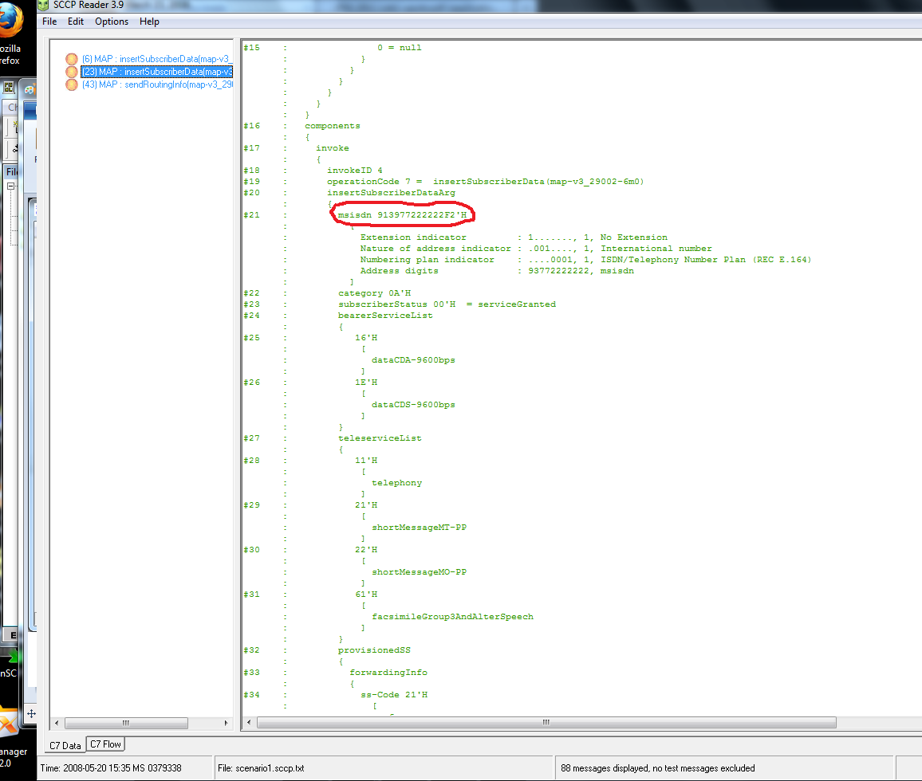

Slika 3.4. MSISDN broj pozivanog uređaja

Čvorovi koji sudjeluju u komunikaciji između 2 pokretna čvora su: BSC, MSC i HLR.

Registracija pokretnih uređaja (Location Update) nalazi se pod 1-17 za prvu mobilnu stanicu i pod 18-34 za drugu mobilnu stanicu.

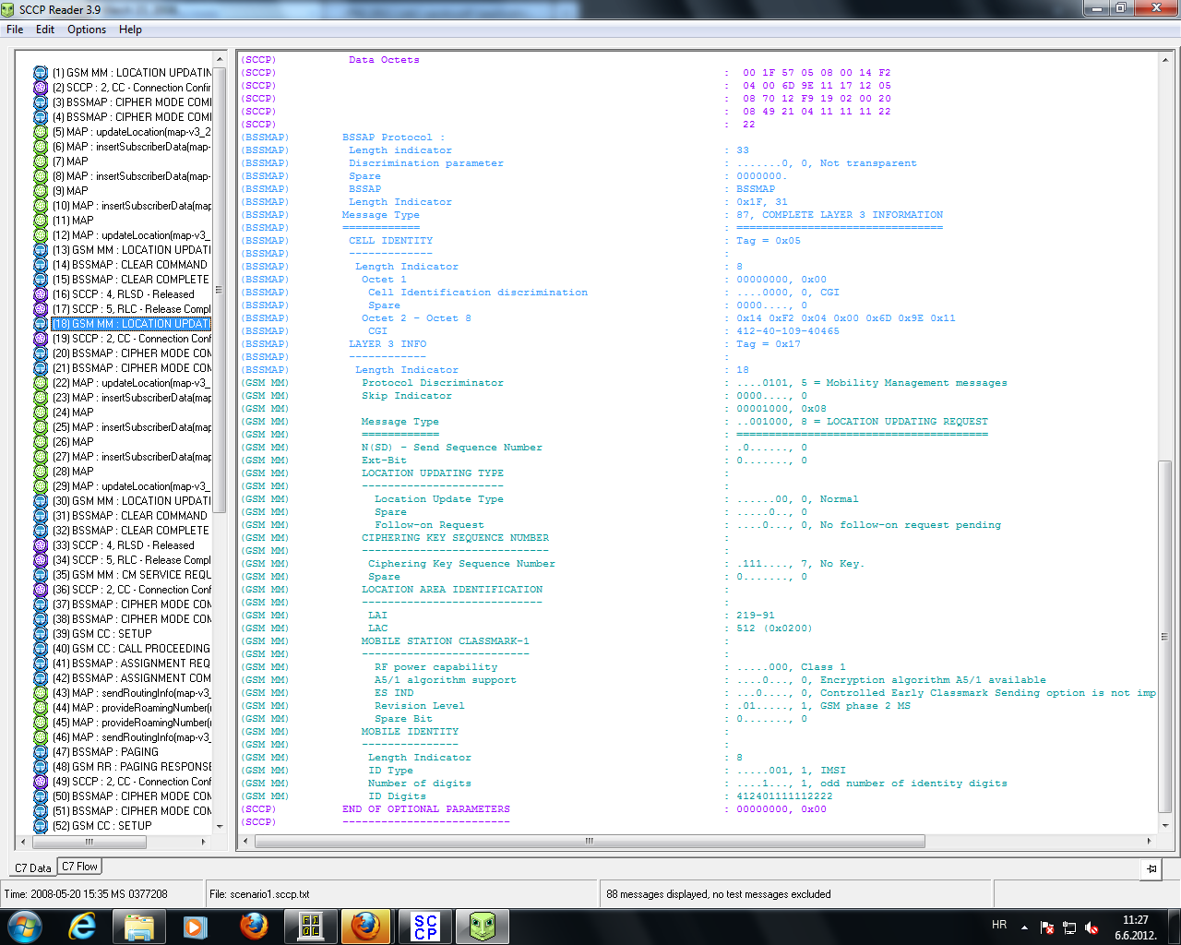

Slika 3.5. Zahtjev za registracijom pokretnih uređaja

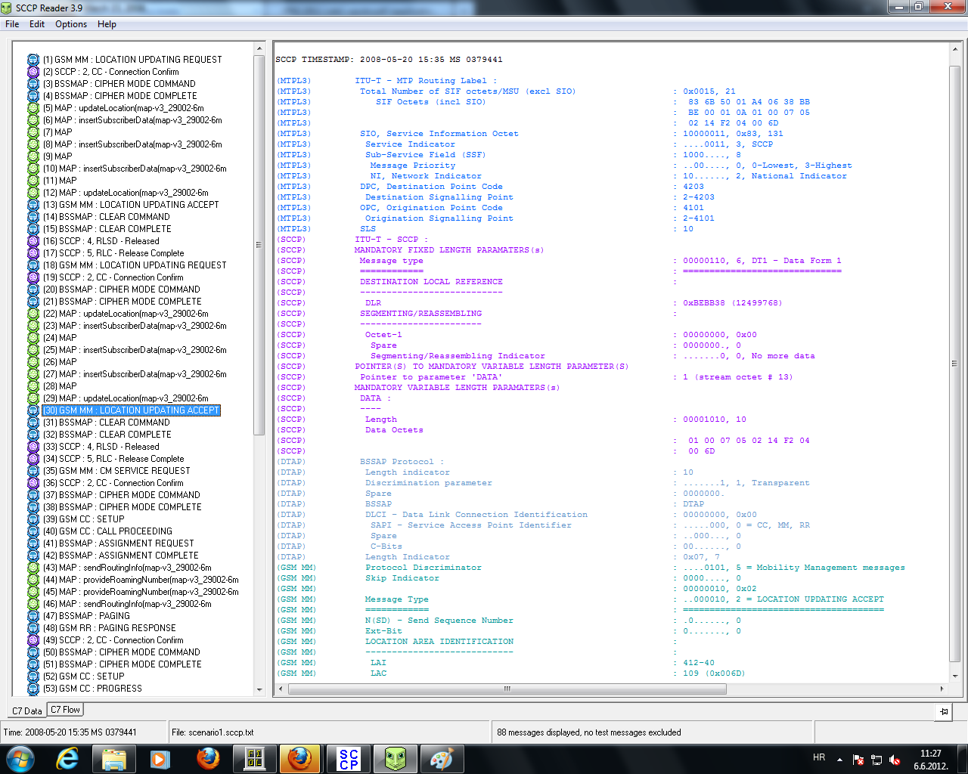

Slika 3.6. Zahtjev za registracijom pokretnih uređaja prihvaćen

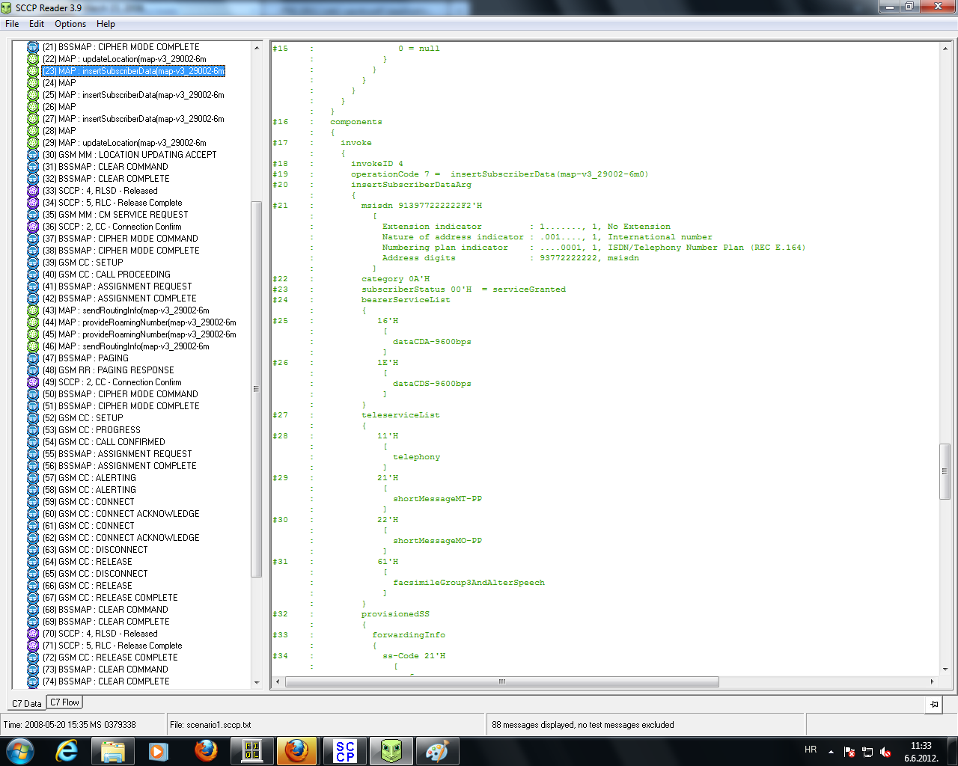

Slika 3.7.1. Insert subscriber data

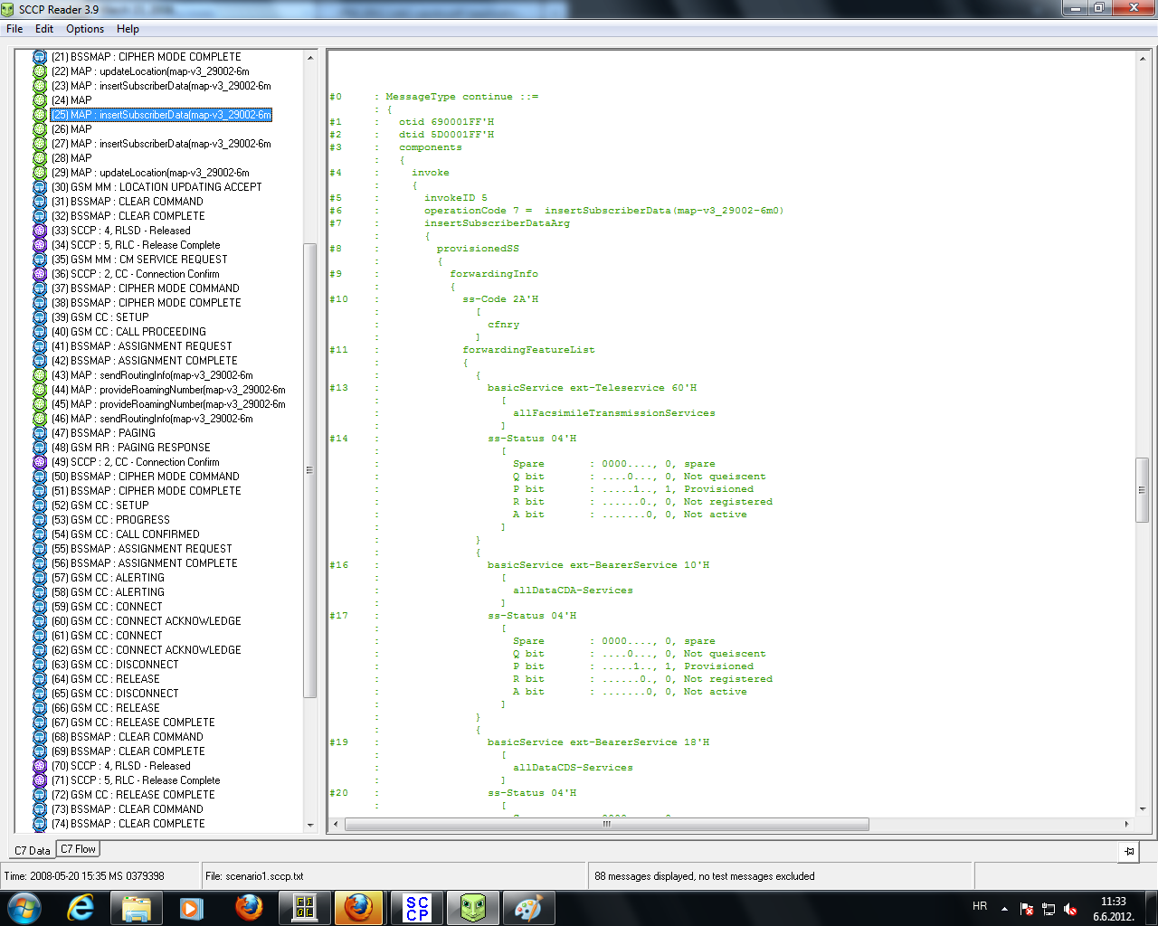

Slika 3.7.2. Insert subscriber data

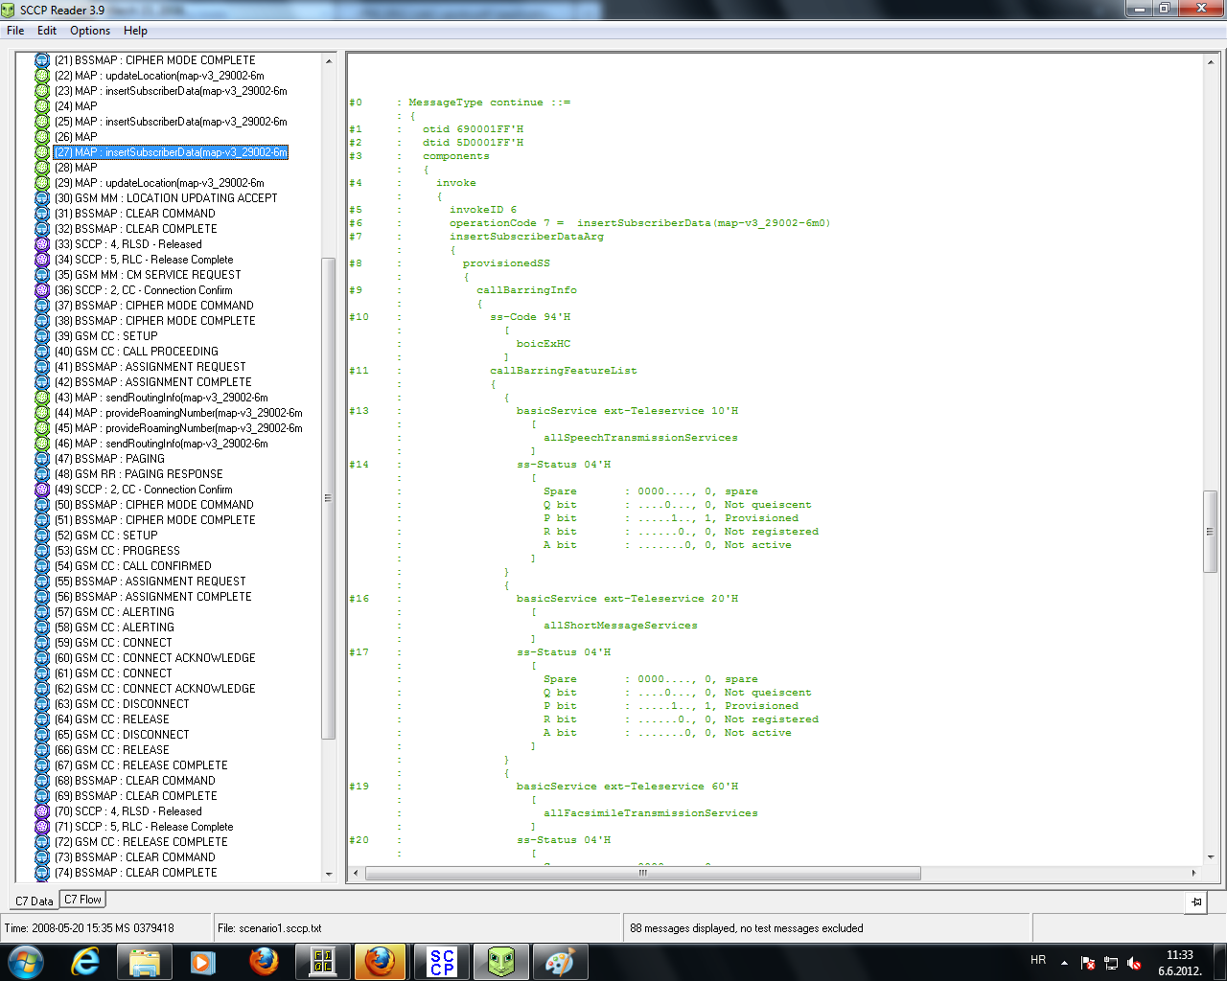

Slika 3.7.3. Insert subscriber data

Inicijalizacija poziva nalazi se u signalnim porukama pod brojevima 35-42.

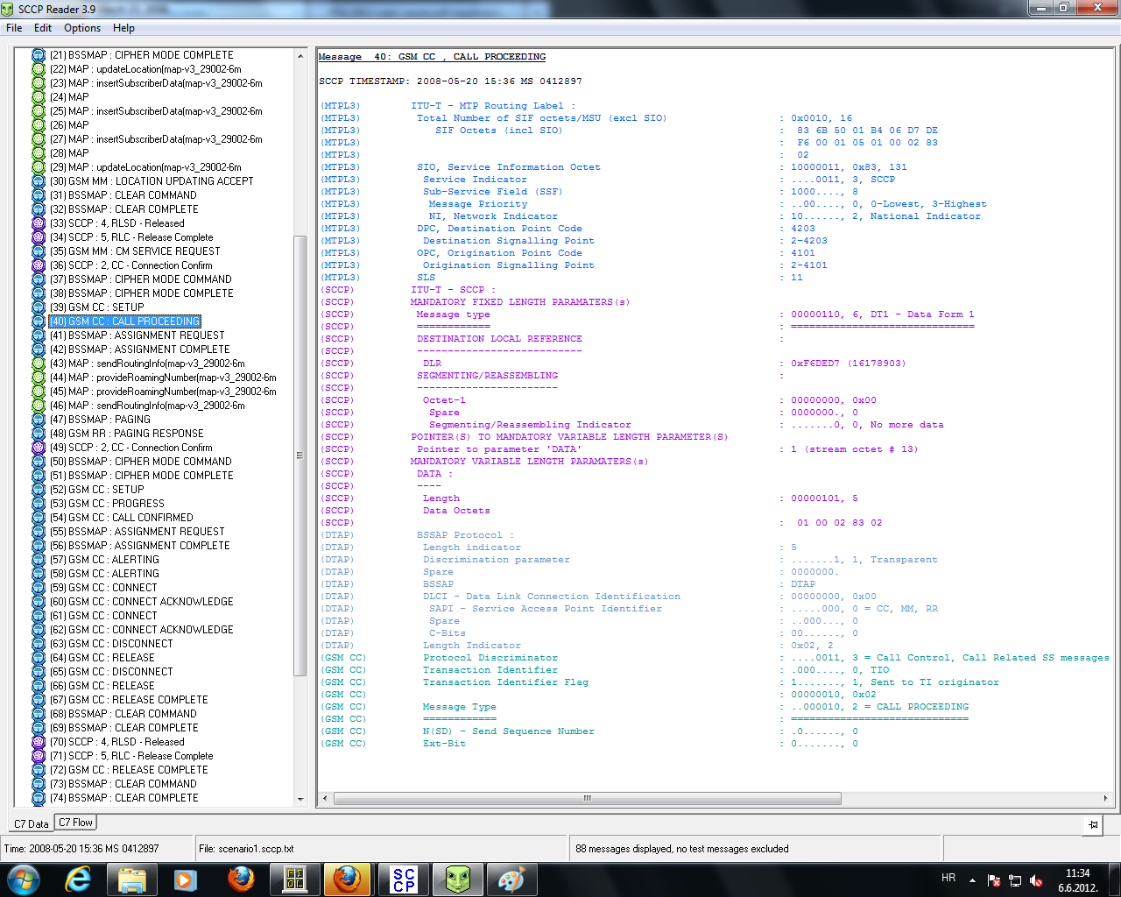

Slika 3.8. Call proceeding

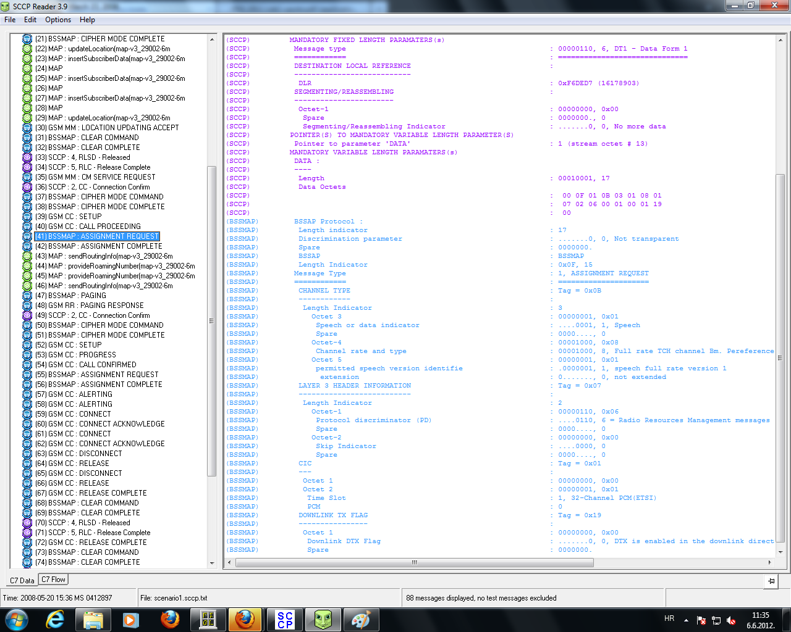

Slika 3.9.1. Assignment request

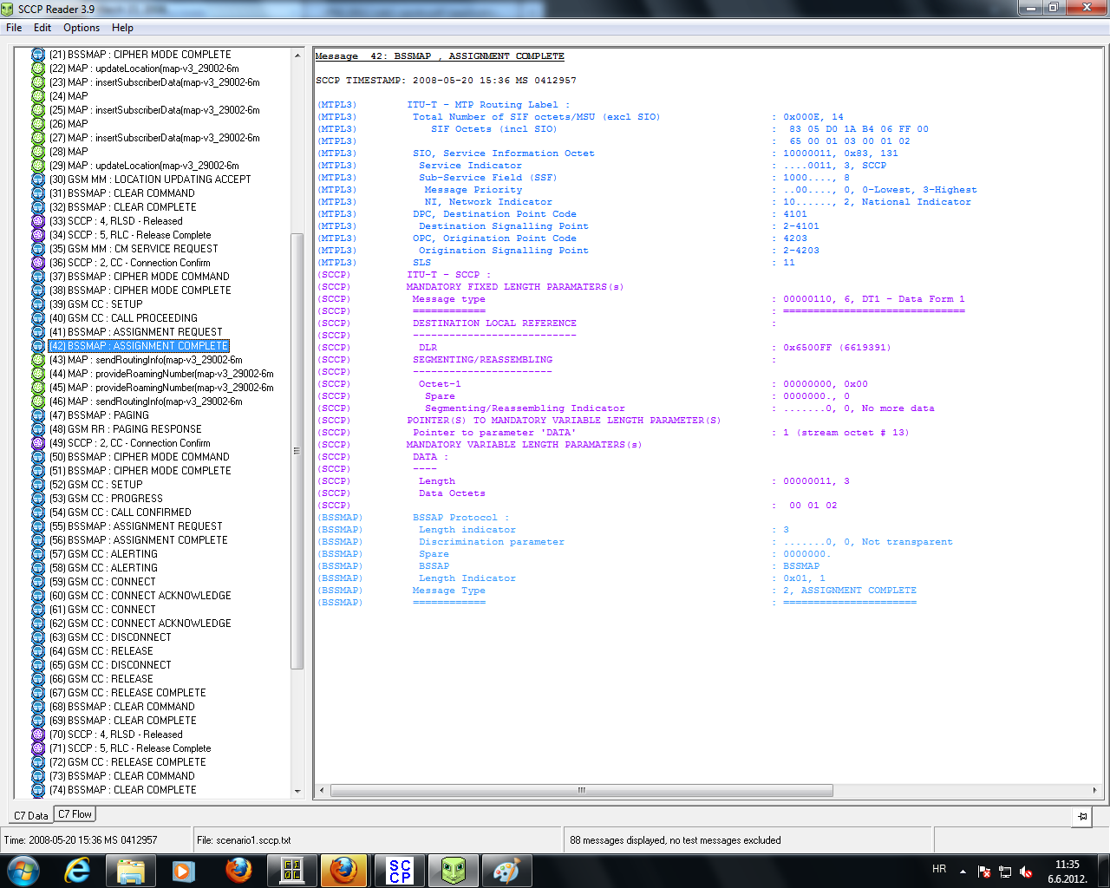

Slika 3.9.2. Assignment complete

Dohvat korisničkih podataka nalazi se u signalnim porukama pod brojevima 43-46.

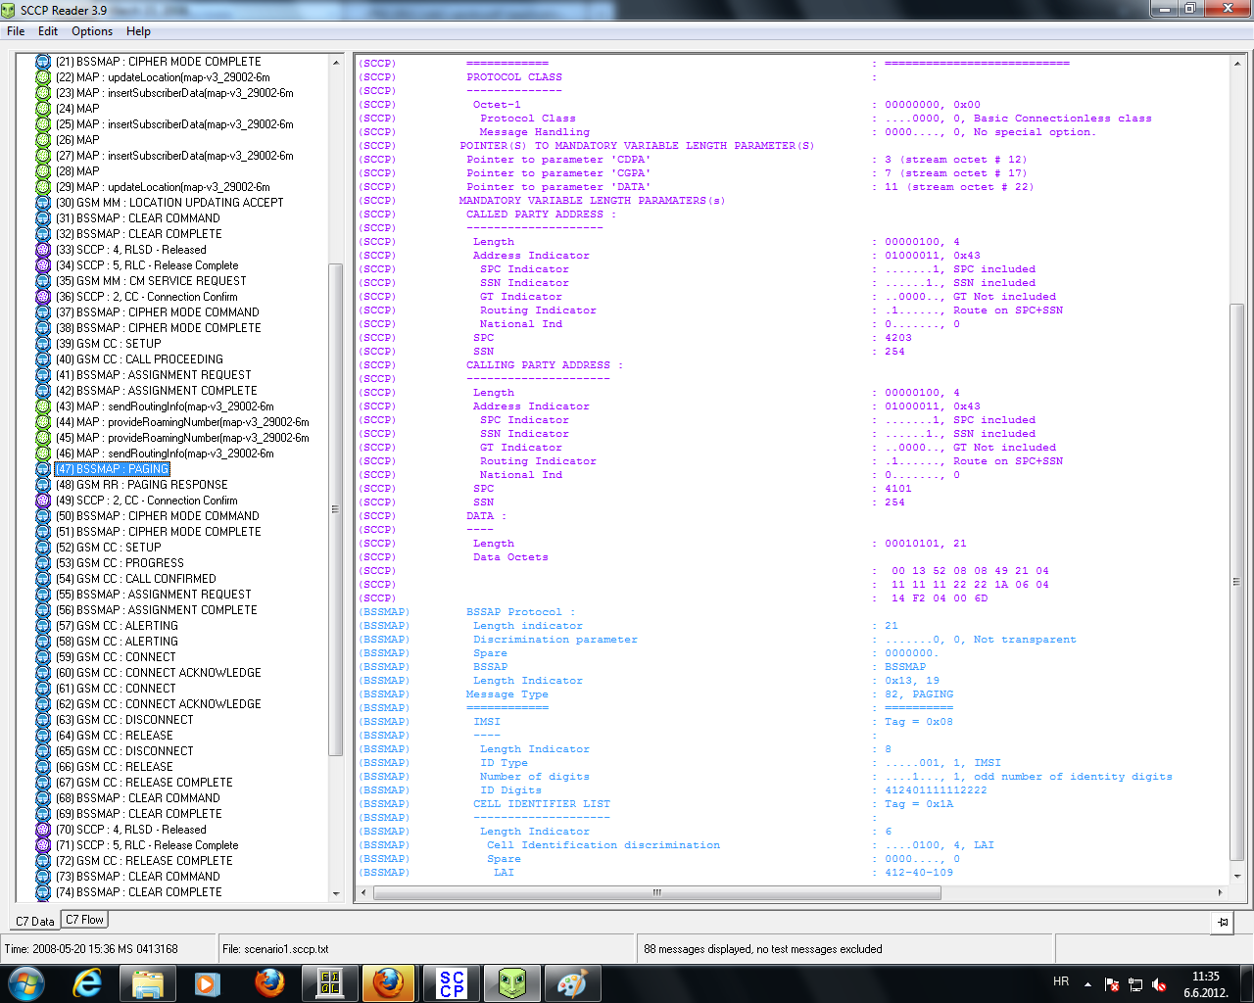

Slika 3.10. Pagging

Poziv prema pozivajućoj strani nalazi se u signalnim porukama pod brojevima 47-58.

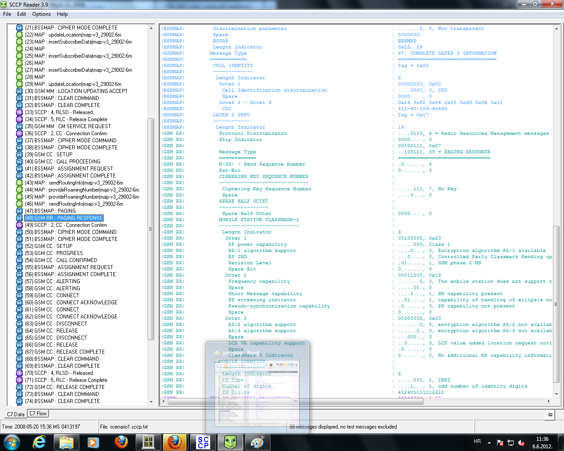

Slika 3.11. Pagging response

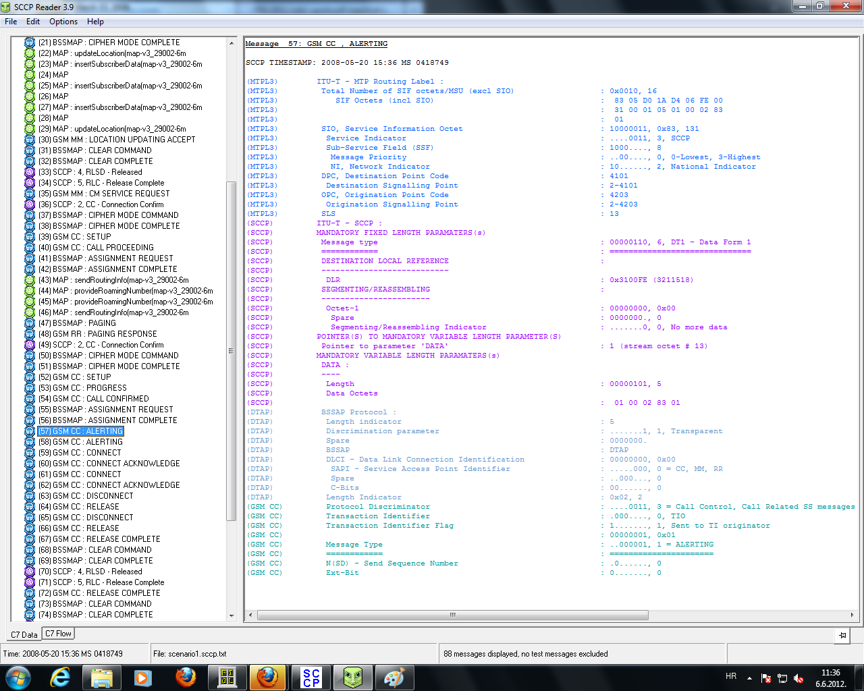

Slika 3.12. Alerting

Poziv se nalazi u signalnim porukama pod brojevima 59-67.

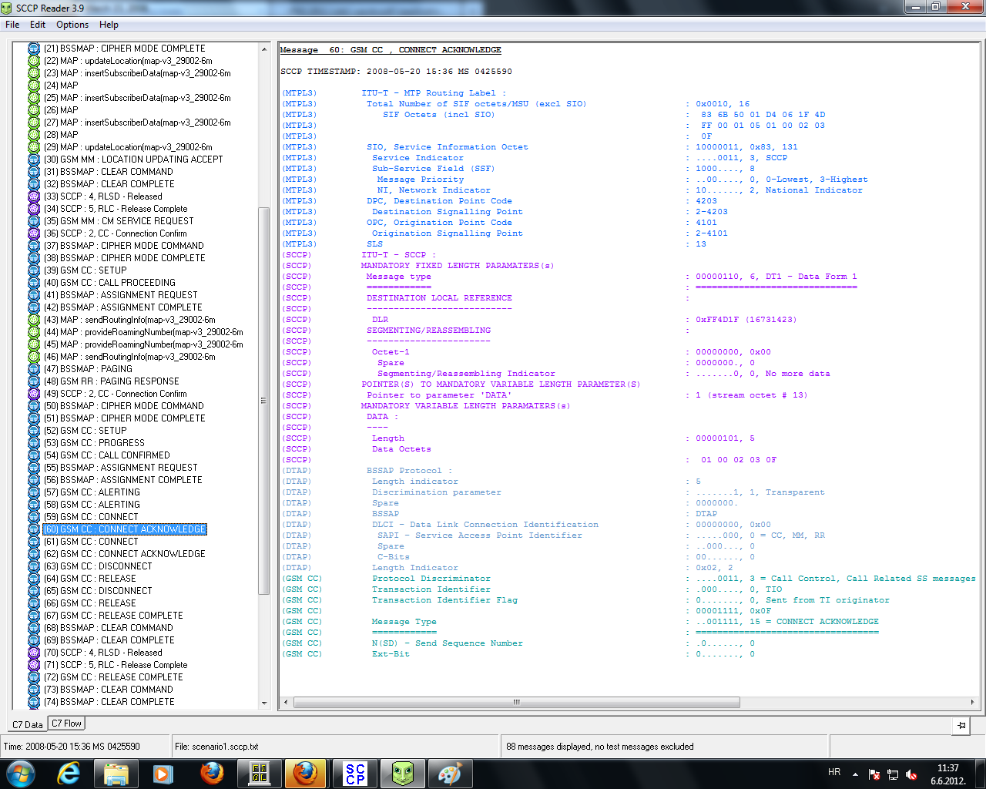

Slika 3.13. Connect acknowlege

Prekid poziva nalazi se pod brojevima 63-88.

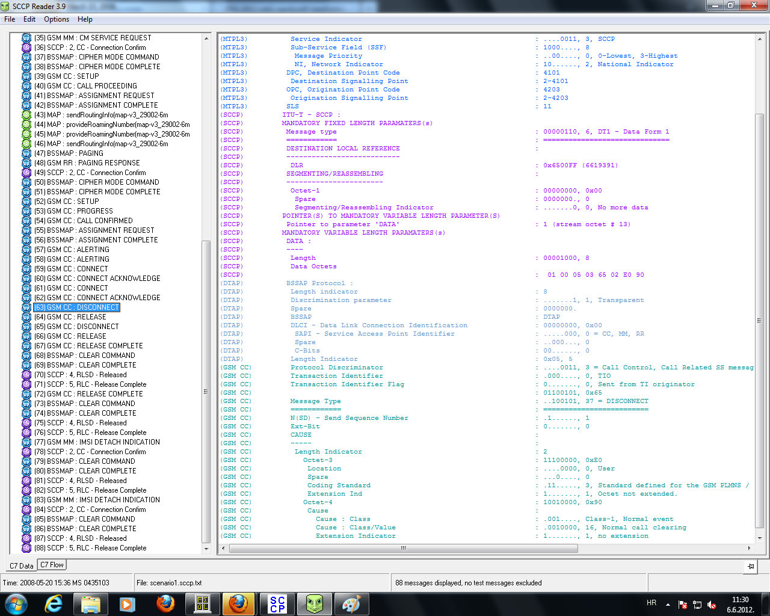

Slika 3.14. Disconnect

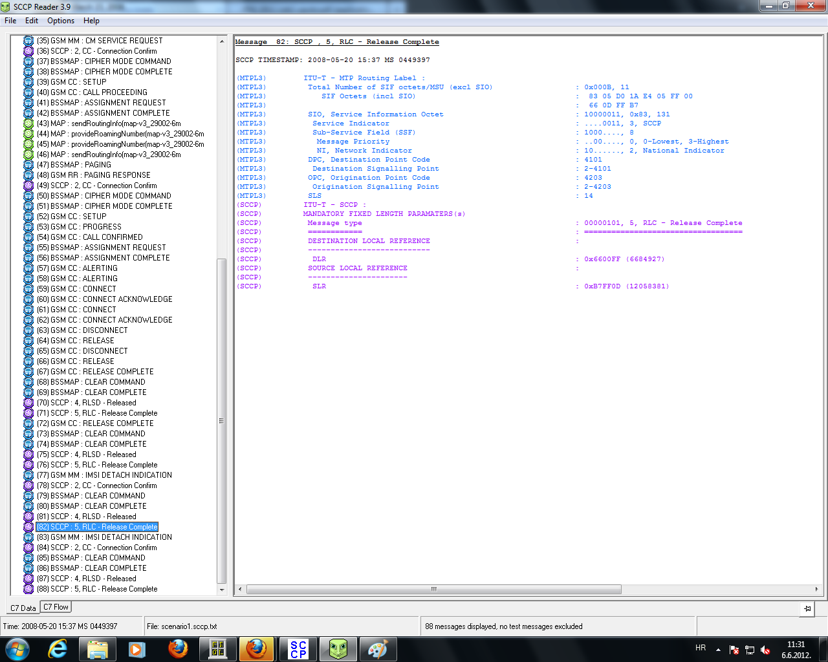

Slika 3.15. Release complete

# Scenarij 2

U scenariju 2 do greške dolazi zbog poziva sa neidentificiranog broja (unknown Subscriber).

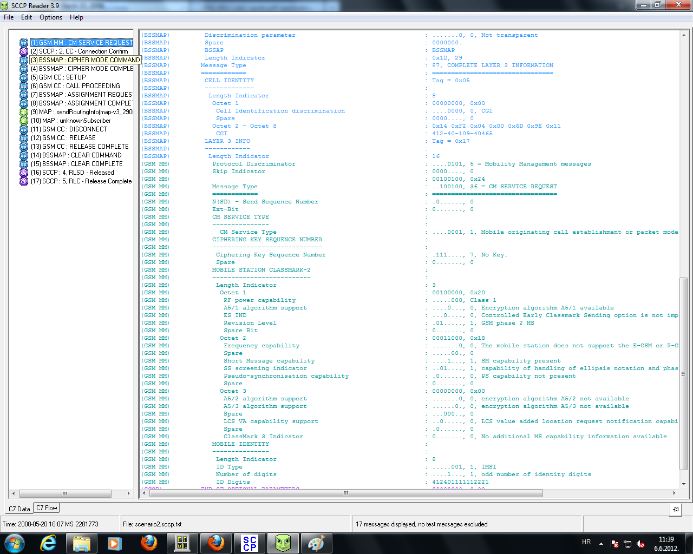

Slika 4.1. Scenario 2 – Service request

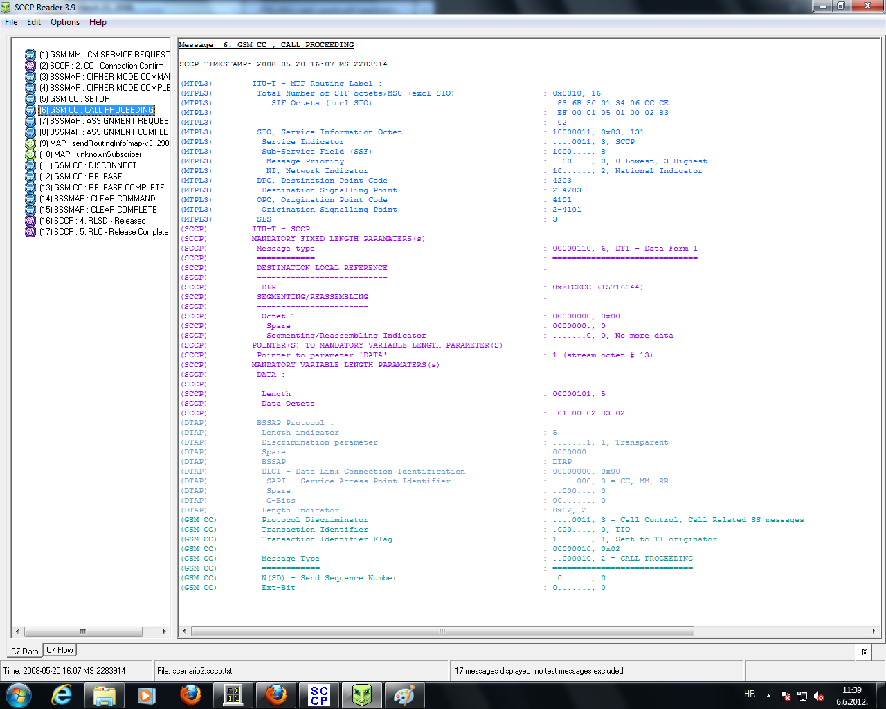

Slika 4.2. Scenario 2 - Call proceeding

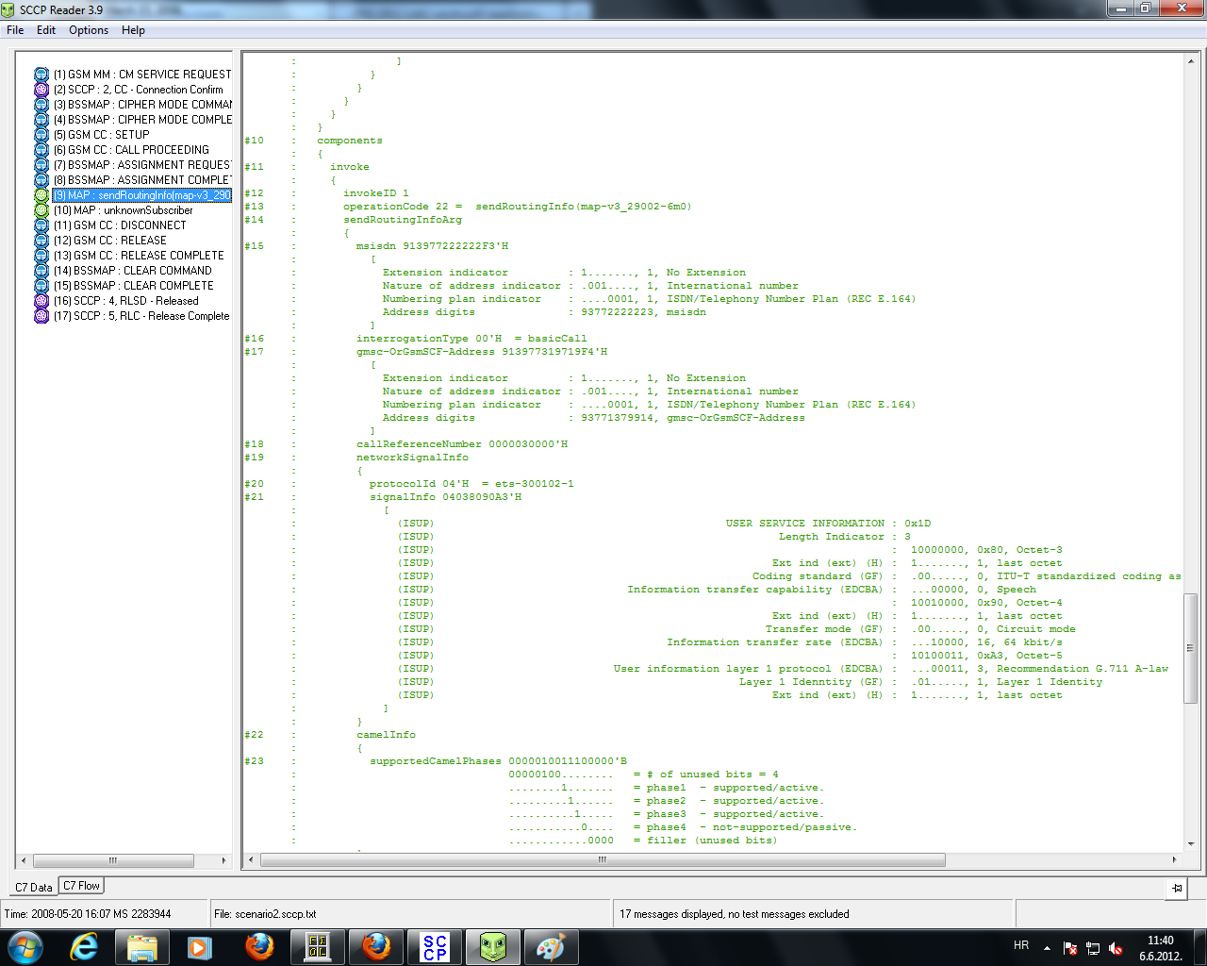

Slika 4.3. Scenario 2 - Send routing

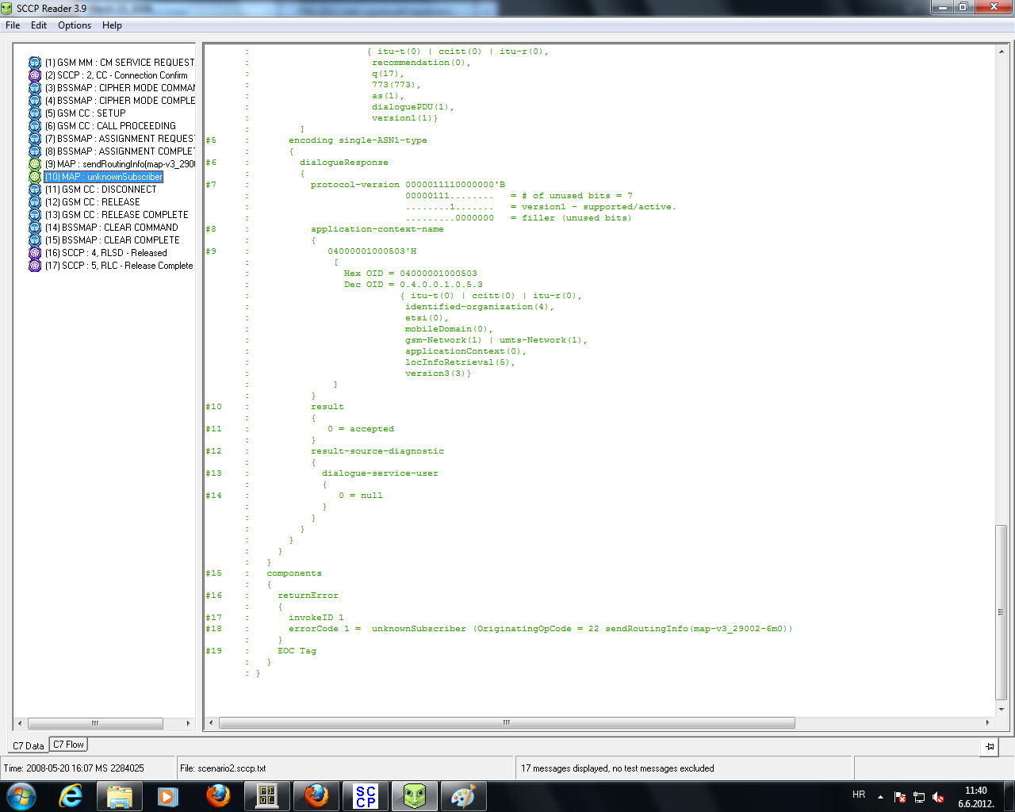

Slika 4.4. Scenario 2 – GREŠKA! – Unknown subscriber

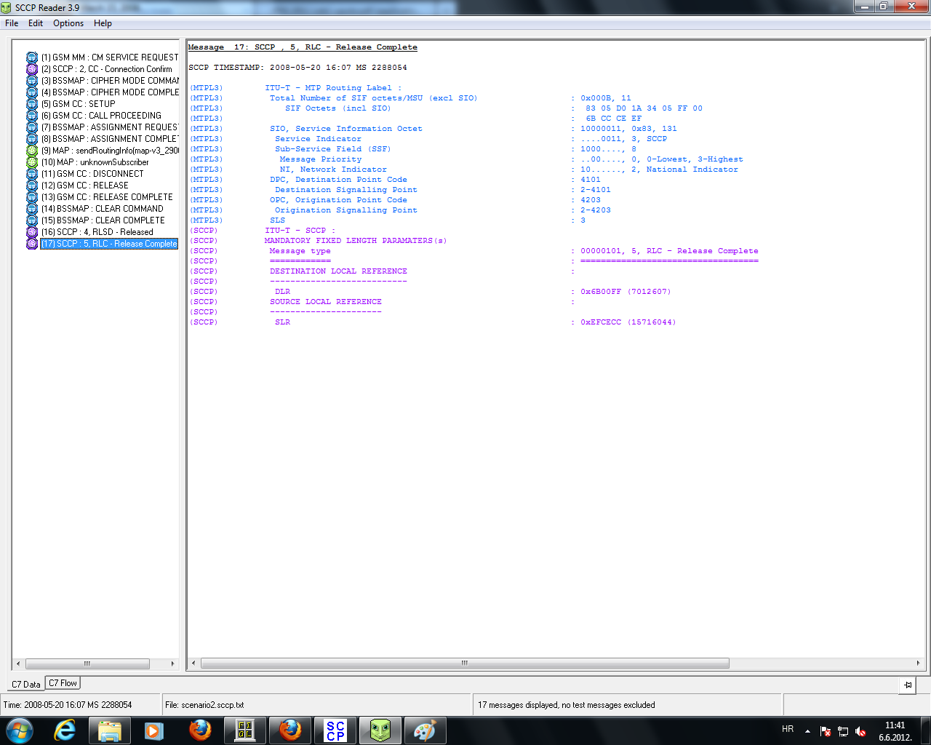

Slika 4.5. Scenario 2 – Release complete

# Scenarij 3

Razlog zbog kojega se ovdje nije mogao uspostaviti poziv je odbijanje poziva.

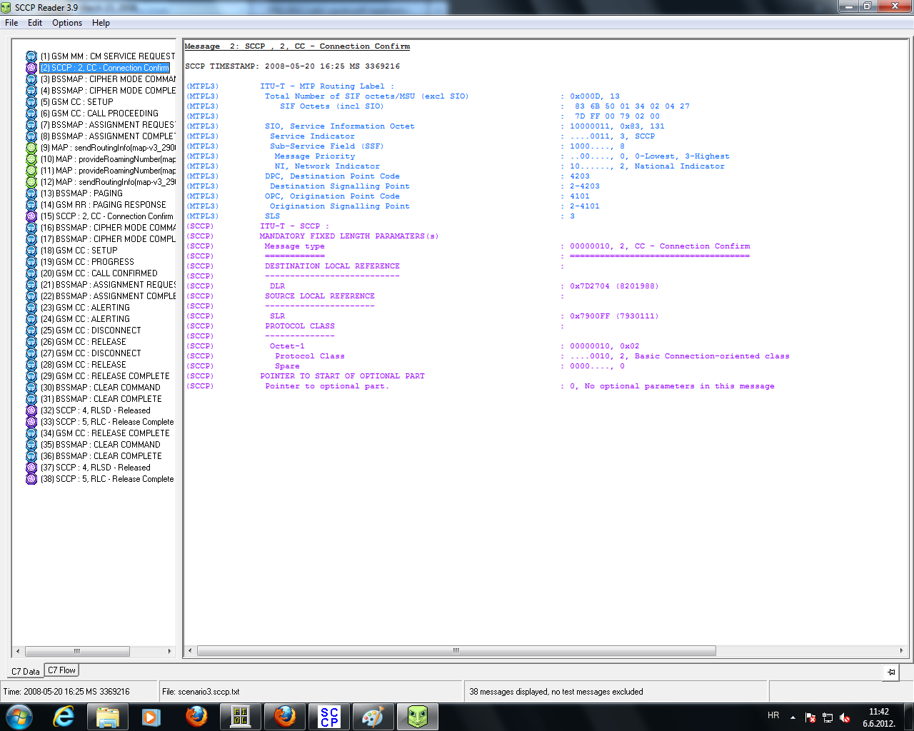

Slika 5.1. Scenario 3 - Connection confirm

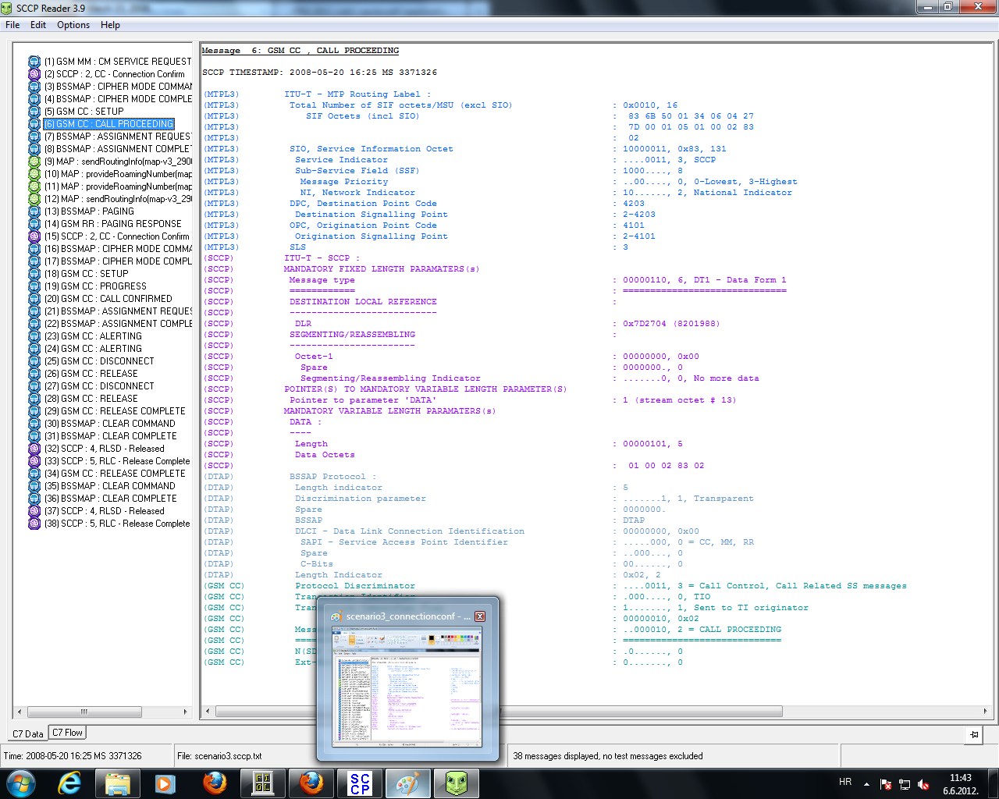

Slika 5.2. Scenario 3 – Call proceeding

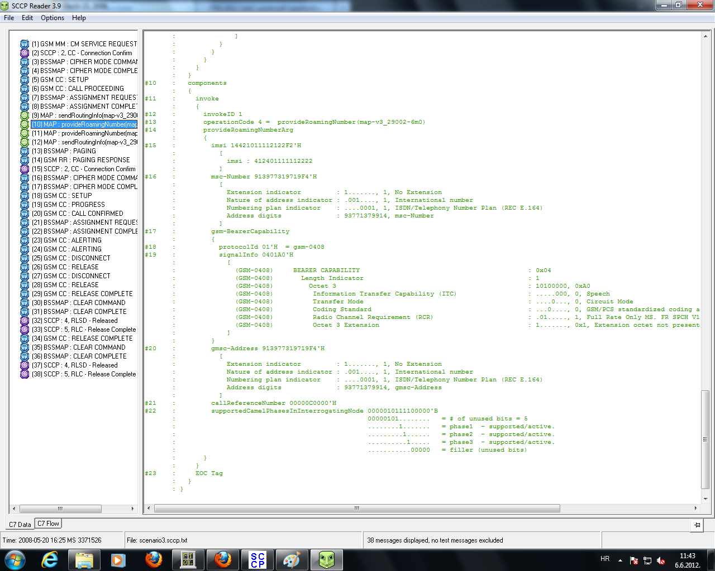

Slika 5.3. Scenario 3 – Provider roaming number

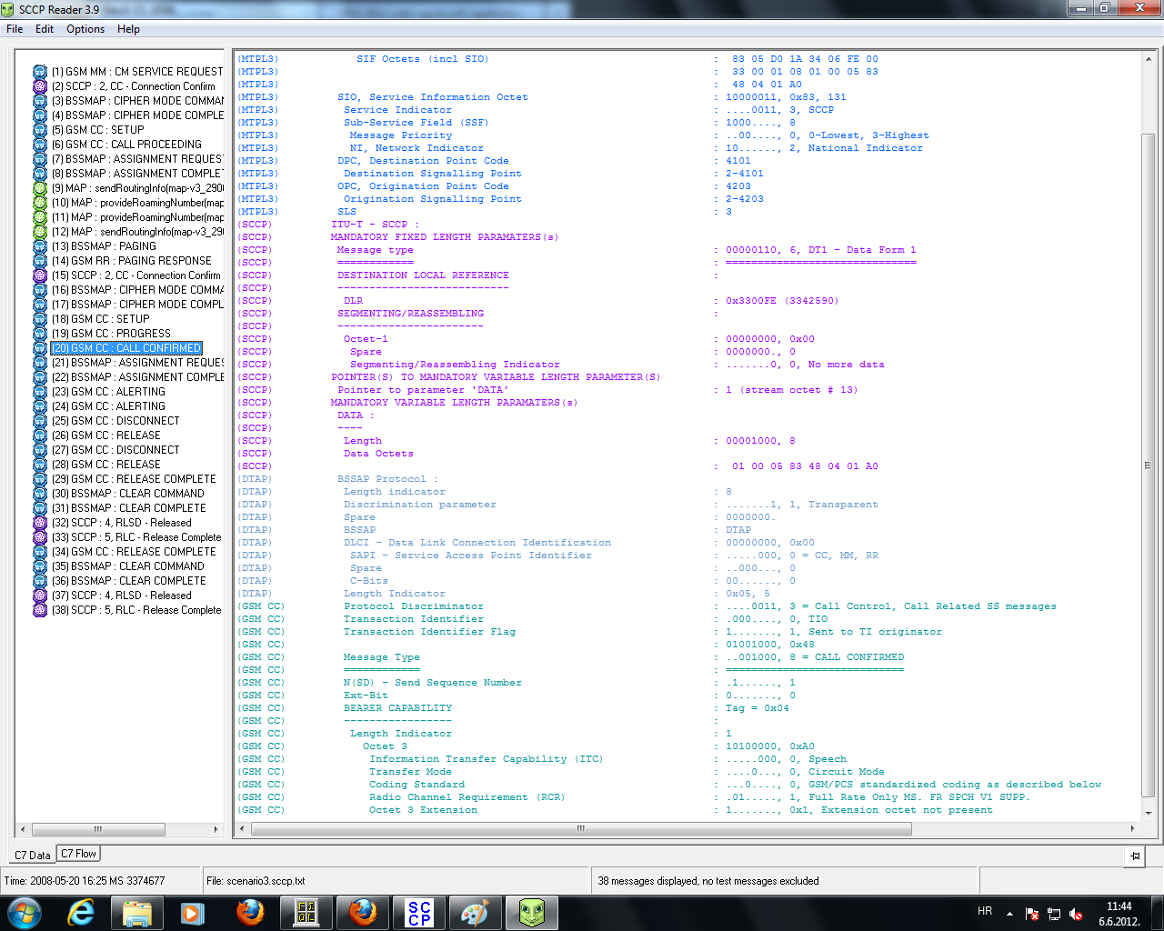

Slika 5.4. Scenario 3 – Call confirmed

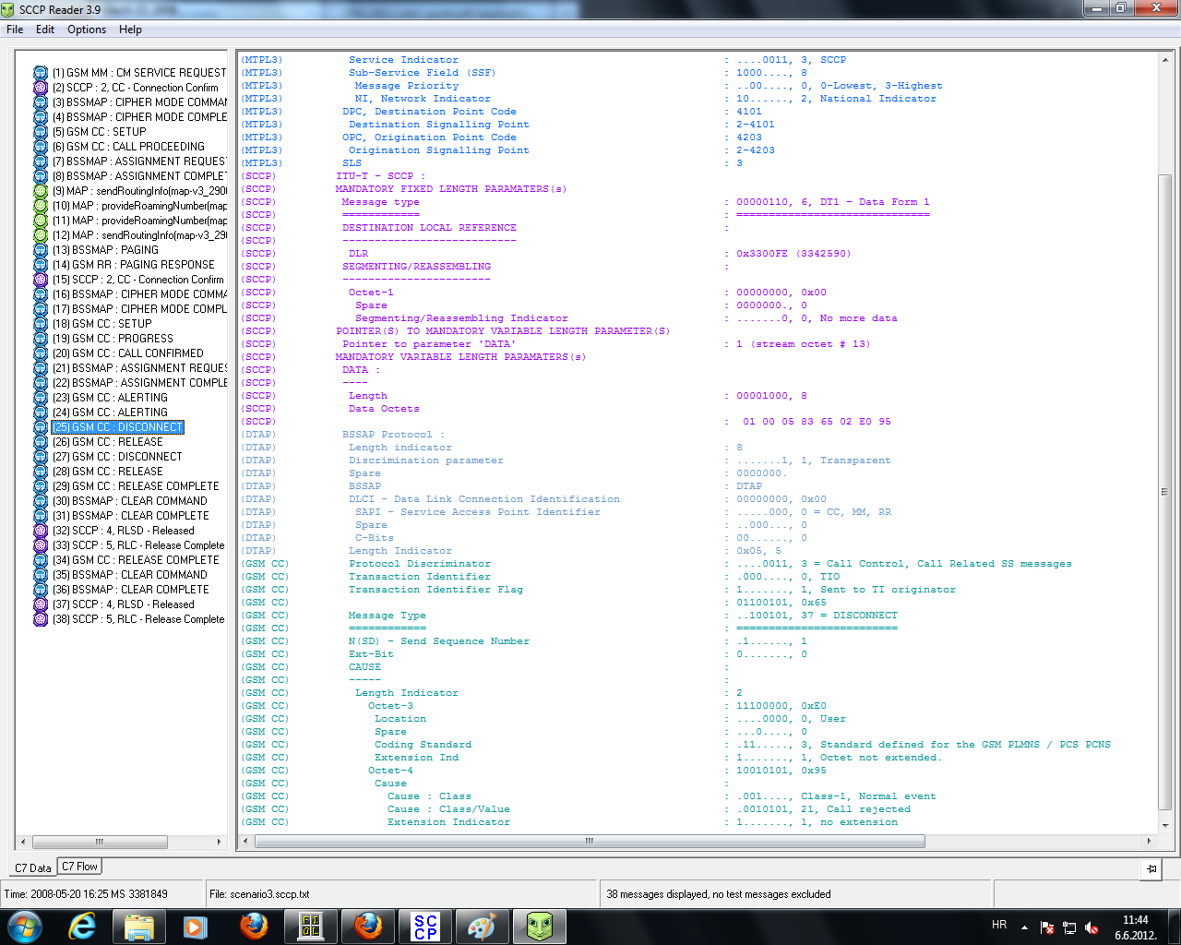

Slika 5.5. Scenario 3 – Disconnect

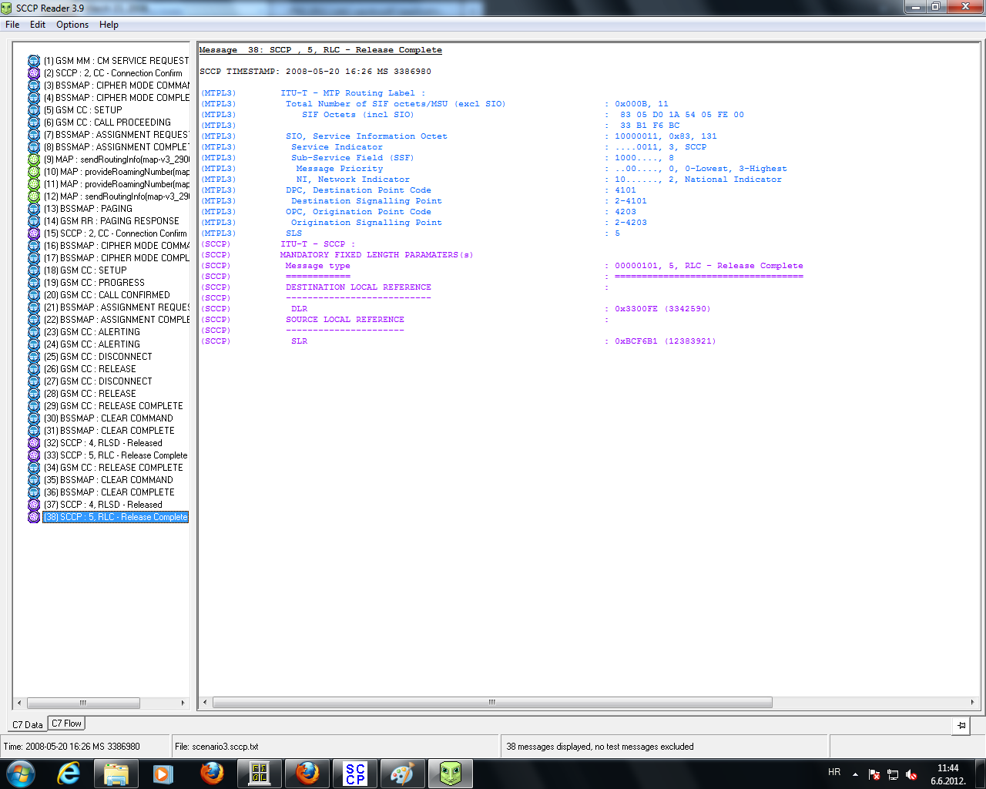

Slika 5.6. Scenario 3 – Release complete